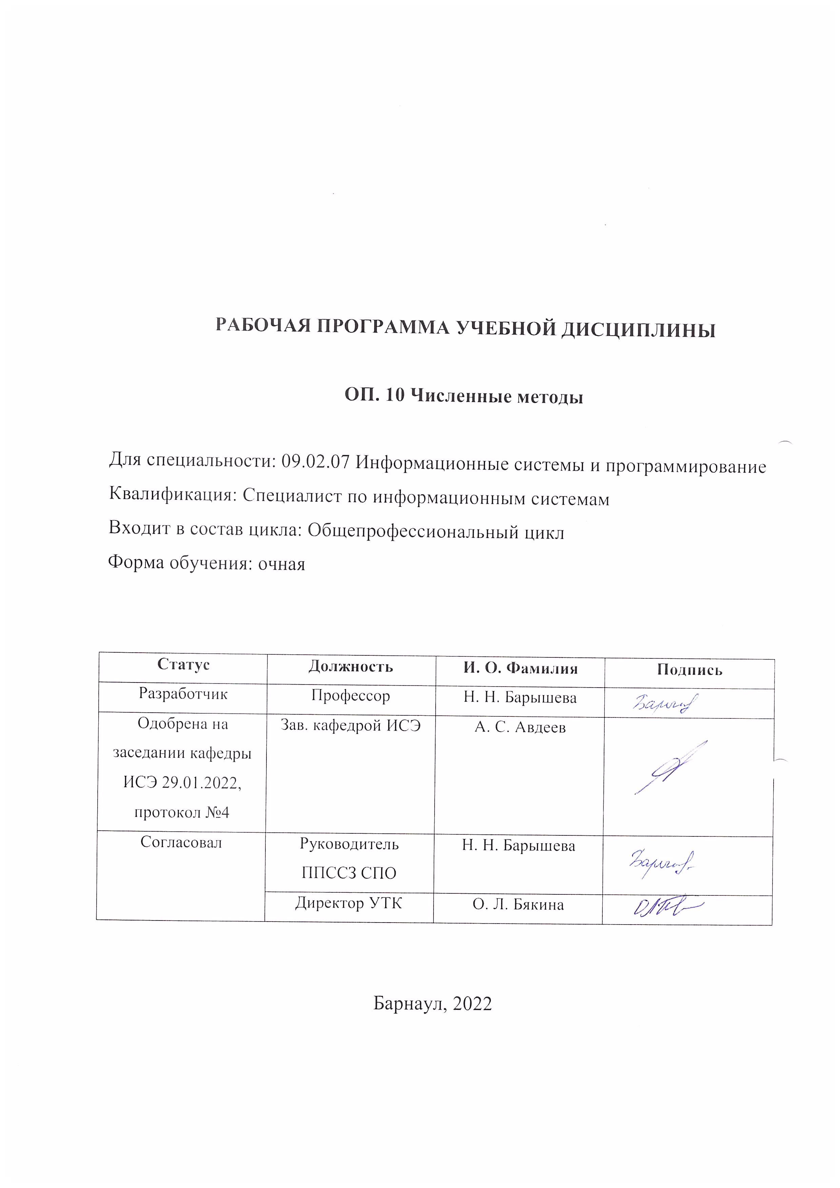

РАБОЧАЯ ПРОГРАММА УЧЕБНОЙ ДИСЦИПЛИНЫ

ОП. 10 Численные методы

Для специальности: 09.02.07 Информационные системы и программирование
Квалификация: Специалист по информационным системам
Входит в состав цикла: Общепрофессиональный цикл
Форма обучения: очная

Статус | Должность | И. О. Фамилия | Подпись
Разработчик | Профессор | Н. Н. Барышева
Одобрена на заседании кафедры ИСЭ 29.01.2022, протокол №4 | Зав. кафедрой ИСЭ | А. С. Авдеев
Согласовал | Руководитель ППССЗ СПО | Н. Н. Барышева
Согласовал | Директор УТК | О. Л. Бякина

Барнаул, 2022

СОДЕРЖАНИЕ

1 ПАСПОРТ РАБОЧЕЙ ПРОГРАММЫ ДИСЦИПЛИНЫ 3
1.1 Место учебной дисциплины в структуре основной профессиональной образовательной программы 3
1.2 Цель и планируемые результатам освоения учебной дисциплины 3
2 СТРУКТУРА И СОДЕРЖАНИЕ УЧЕБНОЙ ДИСЦИПЛИНЫ 5
2.1 Объем учебной дисциплины и виды учебной работы 5
2.2 Тематический план и содержание учебной дисциплины 6
3. УСЛОВИЯ РЕАЛИЗАЦИИ УЧЕБНОЙ ДИСЦИПЛИНЫ 8
3.1 Требования к материально-техническому обеспечению 8
3.2 Информационное обеспечение обучения 9
4. КОНТРОЛЬ И ОЦЕНКА РЕЗУЛЬТАТОВ ОСВОЕНИЯ УЧЕБНОЙ ДИСЦИПЛИНЫ 10
Приложение А (обязательное) 12
Приложение Б 19

1 ПАСПОРТ РАБОЧЕЙ ПРОГРАММЫ ДИСЦИПЛИНЫ

1.1 Место учебной дисциплины в структуре основной профессиональной образовательной программы: обязательная часть общепрофессионального цикла образовательной программы.

1.2 Цель и планируемые результаты освоения учебной дисциплины: цель учебной дисциплины - формирование знаний и умений, соответствующих ОК 01, ОК 02, ОК 04, ОК 05, ОК 09, ОК 10, ПК 3.4, ПК 5.1.

Знать:
- методы хранения чисел в памяти электронно-вычислительной машины (далее – ЭВМ) и действия над ними, оценку точности вычислений;
- методы решения основных математических задач – интегрирования, дифференцирования, решения линейных и трансцендентных уравнений и систем уравнений с помощью ЭВМ.
Уметь:
- использовать основные численные методы решения математических задач;
- выбирать оптимальный численный метод для решения поставленной задачи;
- давать математические характеристики точности исходной информации и оценивать точность полученного численного решения;
- разрабатывать алгоритмы и программы для решения вычислительных задач, учитывая необходимую точность получаемого результата;
- использовать коммуникационные технологии, поиск информации, необходимой для эффективного выполнения профессиональных задач.

Процесс изучения дисциплины направлен на формирование у обучающихся общих (ОК) и профессиональных (ПК) компетенций:

Номер /индекс компетенции по ФГОС СПО | Содержание  компетенции
ОК 01 | Выбирать способы решения задач профессиональной деятельности, применительно к различным контекстам
ОК 02 | Осуществлять поиск, анализ и интерпретацию информации, необходимой для выполнения задач профессиональной деятельности
ОК 04 | Работать в коллективе и команде, эффективно взаимодействовать с коллегами, руководством, клиентами.
ОК 05 | Осуществлять устную и письменную коммуникацию на государственном языке с учетом особенностей социального и культурного контекста.
ОК 09 | Использовать информационные технологии в профессиональной деятельности
ОК 10 | Пользоваться профессиональной документацией на государственном и иностранном языках.
ПК 3.4 | Проводить сравнительный анализ программных продуктов и средств разработки, с целью выявления наилучшего решения согласно критериям, определенным техническим заданием.
ПК 5.1 | Собирать исходные данные для разработки проектной документации на информационную систему.

2 СТРУКТУРА И СОДЕРЖАНИЕ УЧЕБНОЙ ДИСЦИПЛИНЫ

2.1 Объем учебной дисциплины и виды учебной работы

Вид учебной работы | Объем часов по видам учебной работы
Общий объем учебной нагрузки | 36
Работа обучающихся во взаимодействии с преподавателем | 32
в том числе:
лекционные занятия | 16
лабораторные работы | 16
Самостоятельная работа обучающихся | 2
в том числе:
Подготовка к зачету | 2
Промежуточная аттестация в форме зачета | 2

2.2 Тематический план и содержание учебной дисциплины «Численные методы»

Наименование разделов и тем | Содержание учебного материала, лабораторные работы и практические занятия, самостоятельная работа обучающихся | Объем часов | Уровень  освоения**
1 | 2 | 3 | 4
3 семестр
Раздел 1. | Содержание учебного материала | 16
Раздел 1. | Тема 1. Элементы теории погрешностей  Источники и классификация погрешностей результата численного решения задачи.  Тема 2. Приближённые решения алгебраических и трансцендентных уравнений  Постановка задачи локализации корней. Численные методы решения уравнений.  Тема 3. Решение систем линейных алгебраических уравнений  Метод Гаусса. Метод итераций решения СЛАУ. Метод Зейделя.  Тема 4. Интерполирование и экстраполирование функций  Интерполяционный многочлен Лагранжа. Интерполяционные формулы Ньютона. Интерполирование сплайнами.  Тема 5. Численное интегрирование  Формулы Ньютона - Котеса: методы прямоугольников, трапеций, парабол.  Интегрирование с помощью формул Гаусса.  Тема 6. Численное решение обыкновенных дифференциальных уравнений  Метод Эйлера. Уточнённая схема Эйлера.  Метод Рунге – Кутта. | 2  2  2  2  4  4 | репродуктивный
Раздел 1. | В том числе лабораторных работ: | 16
Раздел 1. | Лабораторная работа № 1 Вычисление погрешностей результатов арифметических действий над приближёнными числами.  Лабораторная работа № 2 Интерполирование функций  Лабораторная работа № 3 Численное интегрирование  Лабораторная работа № 4 Численное решение уравнений  Лабораторная работа № 5 Решение систем линейных уравнений | 4  4  4  4  6 | продуктивный,  репродуктивный
Раздел 1. | Самостоятельная работа студента  Подготовка к зачету | 2 | ознакомительный, продуктивный, репродуктивный
**Для характеристики уровня освоения учебного материала используются следующие обозначения:
ознакомительный - узнавание ранее изученных объектов, свойств;
репродуктивный - выполнение деятельности по образцу, инструкции или под руководством;
продуктивный - планирование и самостоятельное выполнение деятельности, решение проблемных задач.
3. УСЛОВИЯ РЕАЛИЗАЦИИ УЧЕБНОЙ ДИСЦИПЛИНЫ

3.1 Требования к материально-техническому обеспечению

Реализация учебной дисциплины требует наличия учебных аудиторий, оснащенных компьютерной техникой с возможностью подключения к информационно-телекоммуникационной сети «Интернет» и обеспечением доступа в электронно-телекоммуникационную среду образовательной организации.
Учебные занятия для обучающихся с ограниченными возможностями здоровья и инвалидов проводятся с учетом особенностей их психофизического развития, индивидуальных возможностей и состояния здоровья.
Учебные занятия для обучающихся с ограниченными возможностями здоровья и инвалидов проводятся с учетом особенностей их психофизического развития, индивидуальных возможностей и состояния здоровья.

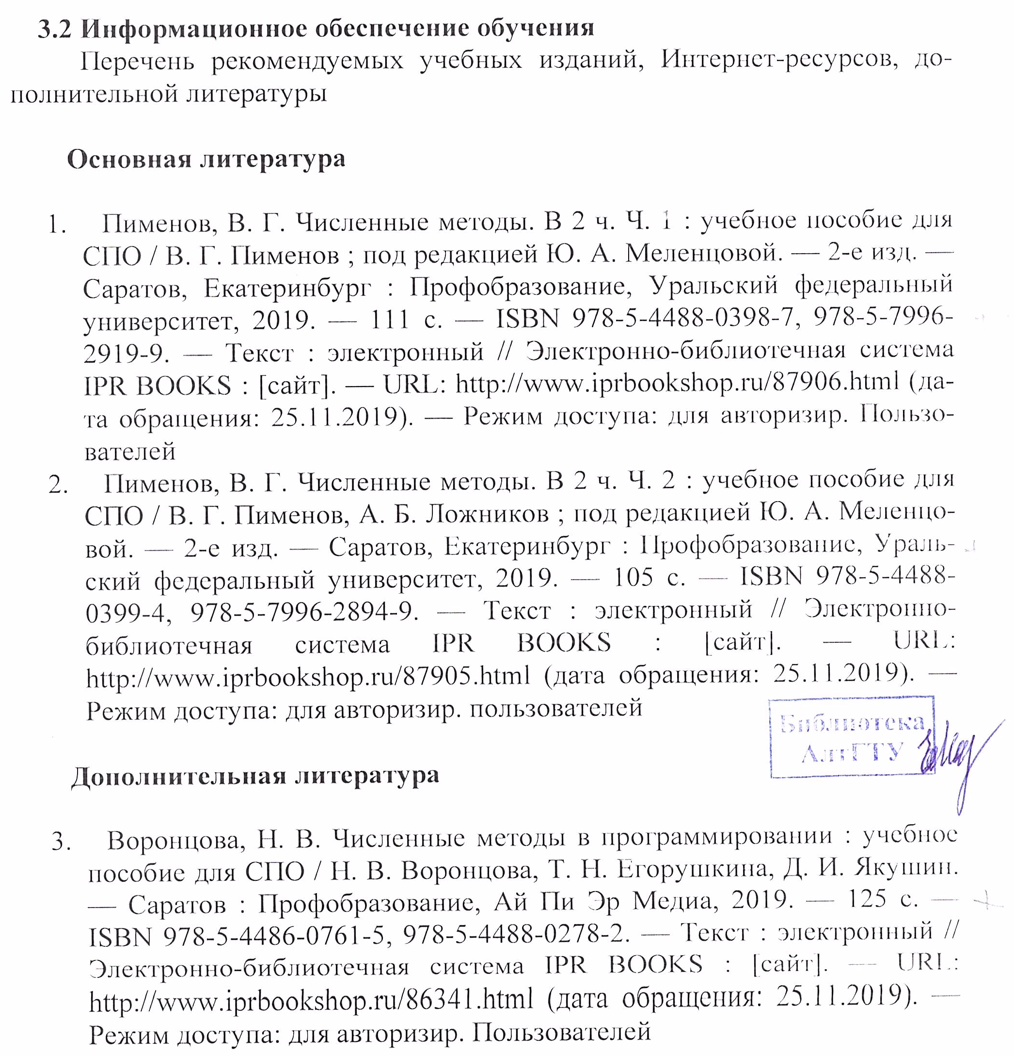

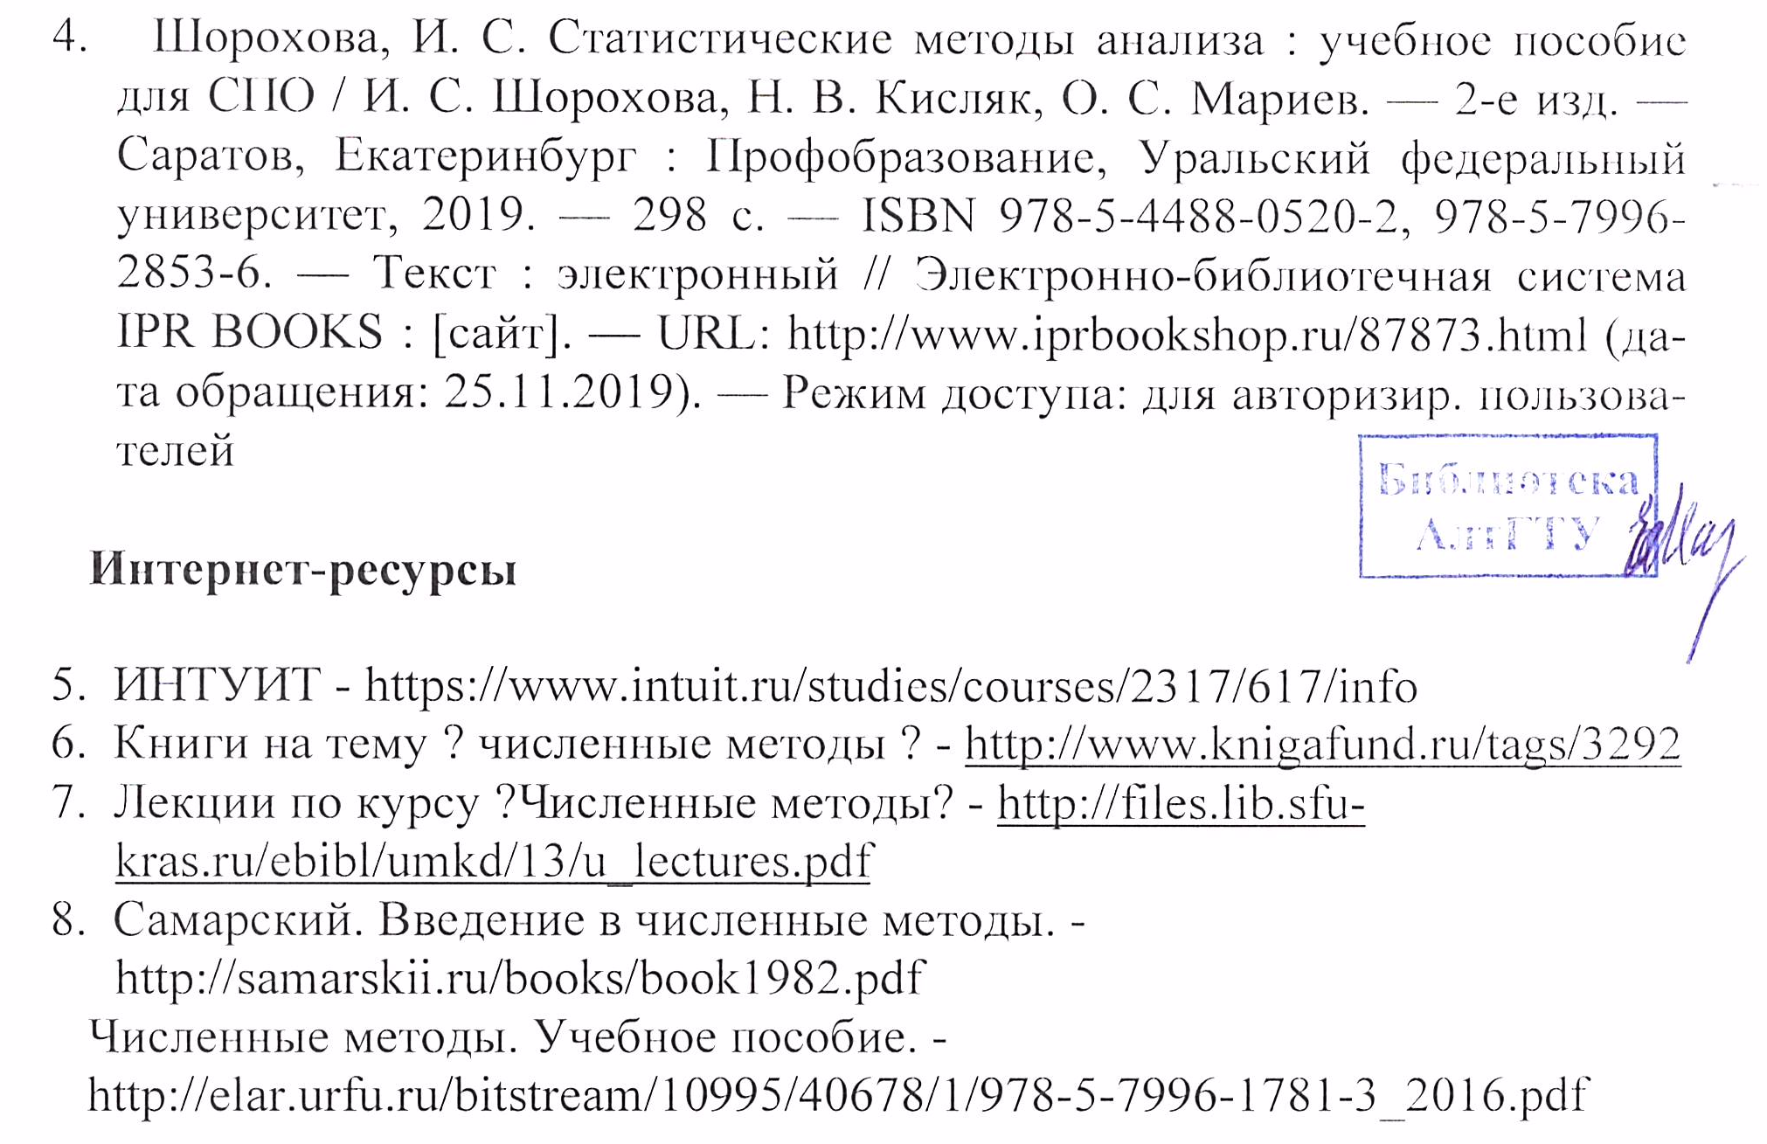
4. КОНТРОЛЬ И ОЦЕНКА РЕЗУЛЬТАТОВ ОСВОЕНИЯ УЧЕБНОЙ ДИСЦИПЛИНЫ

Контроль и оценка результатов освоения учебной дисциплины осуществляется преподавателем в процессе проведения лабораторных занятий, а также при сдаче зачета.

Результаты обучения  (освоенные умения, усвоенные знания) | Формы и методы контроля и оценки результатов обучения
Знать:  - методы хранения чисел в памяти электронно-вычислительной машины (далее – ЭВМ) и действия над ними, оценку точности вычислений;  - методы решения основных математических задач – интегрирования, дифференцирования, решения линейных и трансцендентных уравнений и систем уравнений с помощью ЭВМ.  Уметь:  - использовать основные численные методы решения математических задач;  - выбирать оптимальный численный метод для решения поставленной задачи;  - давать математические характеристики точности исходной информации и оценивать точность полученного численного решения;  - разрабатывать алгоритмы и программы для решения вычислительных задач, учитывая необходимую точность получаемого результата. | Лабораторные занятия.  Защита лабораторных работ.  Зачет.

Лист актуализации рабочей программы дисциплины
Наименование  дисциплины | Кафедра-разработчик РПД | Предложения  об изменении  РПД | Подпись заведующего  кафедрой/протокол  заседания кафедры
1 | 2 | 3 | 4

Приложение А (обязательное)

Федеральное государственное бюджетное образовательное
учреждение высшего образования
«Алтайский государственный технический университет им. И. И. Ползунова»

Университетский технологический колледж

ФОНД ОЦЕНОЧНЫХ МАТЕРИАЛОВ
ПО ДИСЦИПЛИНЕ
ЧИСЛЕННЫЕ МЕТОДЫ

Для специальности: 09.02.07 Информационные системы и программирование

Форма обучения: очная

Барнаул, 2022

Экспертное заключение ФОМ по дисциплине «Численные методы»
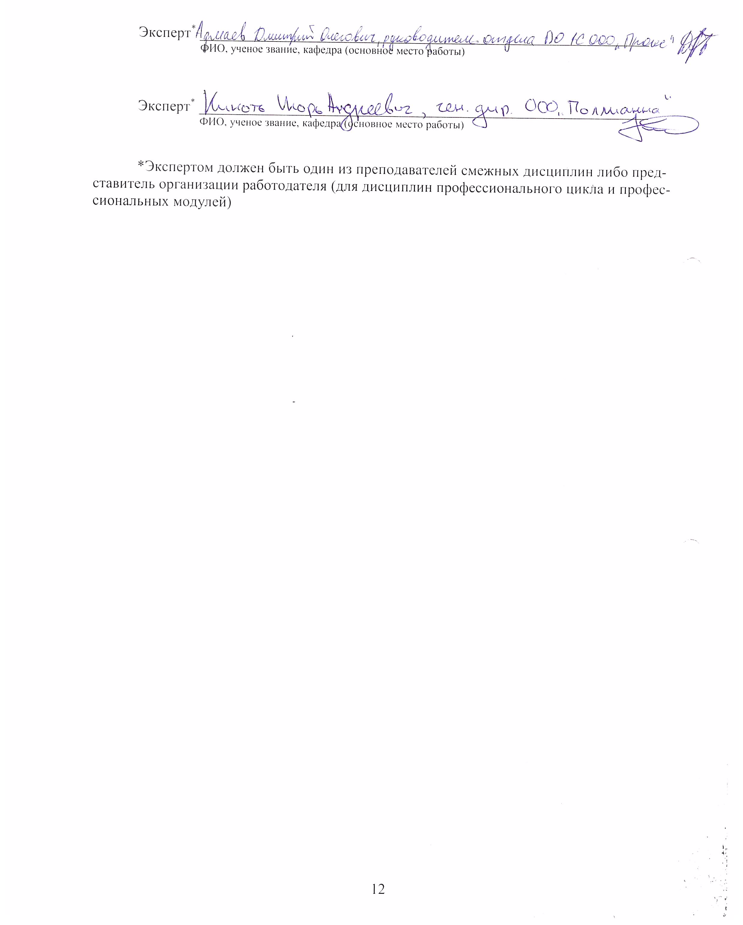

Эксперт* ____________________________________________________________
ФИО, ученое звание, кафедра (основное место работы)

Эксперт* ____________________________________________________________
ФИО, ученое звание, кафедра (основное место работы)

*Экспертом должен быть один из преподавателей смежных дисциплин либо представитель организации работодателя (для дисциплин профессионального цикла и профессиональных модулей)

ПАСПОРТ
ФОНДА ОЦЕНОЧНЫХ СРЕДСТВ ПО ДИСЦИПЛИНЕ
«Численные методы»

Контролируемые разделы дисциплины | Код контролируемой компетенции | Способ оценивания | Оценочное средство
Раздел 1. Численные методы | ОК 01, ОК 02, ОК 04, ОК 05, ОК 09, ОК 10, ПК 3.4, ПК 5.1 | Собеседование во время защиты лабораторных работ | Методические указания к лабораторным работам.  Тест текущего контроля
Раздел 1. Численные методы | ОК 01, ОК 02, ОК 04, ОК 05, ОК 09, ОК 10, ПК 3.4, ПК 5.1 | Собеседование во время зачета | Вопросы для промежуточной аттестации
1 ФОНД ОЦЕНОЧНЫХ СРЕДСТВ
ТЕКУЩЕГО КОНТРОЛЯ УСПЕВАЕМОСТИ
Контроль и оценка результатов текущего освоения учебной дисциплины осуществляется преподавателем в процессе проведения лабораторных работ.

Цель проведения лабораторных работ
- систематизация, закрепление и расширение теоретических и практических знаний по всем основным темам дисциплины и применение этих знаний при решении конкретных учебных задач;
- развитие навыков выполнения самостоятельной работы, овладение методами исследования и экспериментирования при решении конкретных задач;
- приобретение навыков по оформлению и представлению результатов проделанной работы.

Организация проведения лабораторных работ
Для успешного освоения данной дисциплины необходимо четкое соблюдение графика учебного процесса.
Лабораторные работы выполняются согласно заданию, выданному преподавателем. В задании указывается тема лабораторной работы и номера вариантов индивидуальных заданий. Студент должен выполнить задание, продемонстрировать выполненную работу, оформить отчет (не во всех лабораторных работах) и защитить свою работу преподавателю. Информация об оформлении отчета дана ниже.
Сдача работы включает в себя следующие этапы (для конкретной работы используются свои этапы):
- выполнение заданий на ПК;
- сдача письменного отчета по лабораторной работе (если требуется);
- устно-письменная защита как по конкретной лабораторной работе, так и по всей теме, которой работа посвящена.
Лабораторная работа должна быть выполнена и сдана преподавателю в срок, установленный графиком учебного процесса. По результатам выполнения работы студенту выставляется оценка.
Процесс выполнения лабораторной работы рекомендуется разделить на следующие основные этапы:
- ознакомление с темой, изучение необходимого теоретического и практического материала, дополнительных источников, развернутая постановка задачи;
- выполнение задания;
- оформление отчета о проделанной работе (если требуется);
- сдача работы преподавателю и защита работы.

Тесты текущего контроля
(типовые вопросы для защиты лабораторных работ)
1. Перечислите методы решения системы линейных уравнений.
2. Опишите подход к решению задач линейного программирования графическим методом.
3. Сформулируйте методы для определения собственных значений и собственных векторов матриц.
4. Перечислите методы определения корня нелинейного уравнения.
5. Охарактеризуйте методы решения системы нелинейных уравнений.
6. Какие инструменты применимы для целей аппроксимации?
7. Как аппроксимировать сеточные функции?
8. Опишите суть понятий: численное дифференцирование, численное программирование.
9. Укажите методы решения задачи Коши.
10. Для каких целей используется метод подбора?

Критерии формирования оценок по лабораторным работам
Основными критериями оценки разрабатываемых проектов являются:
- освоение соответствующих компетенций;
- самостоятельность, творческий характер выполненной работы;
- обоснованность сделанных автором выводов и предложений;
- соответствие содержания проекта теме, целям и задачам, сформулированным в задании;
- умение ориентироваться в проблемах исследуемой темы.

Оценка "отлично" подразумевает самостоятельность выполнения работы, наличие глубокого теоретического основания, стройность и логичность изложения, аргументированность доводов студента, демонстрацию необходимого уровня освоения компетенций.
Оценка "хорошо" подразумевает самостоятельность выполнения заданий, наличие достаточного теоретического основания, достаточную проработку выдвинутой цели, связность и логичность изложения, аргументированность доводов студента, демонстрацию достаточного уровня освоения компетенций.
Оценка "удовлетворительно" подразумевает самостоятельность выполнения заданий, недостаточность теоретического основания, недостаточную проработанность выдвинутой цели, небрежность в изложении и оформлении, недостаточную обоснованность содержащихся в работе решений, недостаточную аргументированность доводов студента, демонстрацию достаточного уровня освоения компетенций.
Оценка "неудовлетворительно" подразумевает недостаточную самостоятельность выполнения работы, шаткость либо отсутствие теоретического основания, несвязность изложения, недостоверность предложенных решений или их несоответствие целям и задачам исследования, слабую аргументированность доводов студента, демонстрацию недостаточного уровня освоения компетенций.

2 ФОНД ОЦЕНОЧНЫХ СРЕДСТВ ДЛЯ
ПРОМЕЖУТОЧНОЙ АТТЕСТАЦИИ (ЗАЧЕТА)

Промежуточная аттестация (7 семестр) проводится в форме собеседования, в процессе которого выявляется уровень компетенций, приобретенных студентами в процессе обучения.
При проведении промежуточной аттестации в форме зачета студенту задается два вопроса из банка вопросов.

Банк вопросов:

1. Погрешность. Абсолютная, относительная погрешность. Интервал неопределенности.
Оценка погрешности. Формулы суммы, произведения и частного.
2. Погрешность. Прямая и обратная задачи теории погрешностей. Приближенная оценка погрешности.
3. Конечные методы решения систем линейных уравнений. Метод Гаусса. Выбор главного элемента.
4. Конечные методы решения систем линейных уравнений. Метод Жордана. Вычисление определителя и обратной матрицы.
5. Конечные методы решения систем линейных уравнений. Общая характеристика и сравнение методов.
6. Итерационные методы решения систем линейных уравнений. Методы итераций и Зейделя. Сходимость метода итераций.
7. Методы решения нелинейных уравнений. Отделение и уточнение корней. Метод отделения корней уравнения.
8. Методы решения нелинейных уравнений. Методы дихотомии и хорд.
9. Итерационные вычисления. Методы решения нелинейных уравнений. Методы итераций и касательных.
10. Итерационные вычисления. Методы решения нелинейных уравнений. Метод Ньютона.
11. Решения систем нелинейных уравнений. Методы Ньютона и простой итерации.
12. Методы численного интегрирования Гаусса и разложения в ряд.
13. Интерполяция, экстраполяция, аппроксимация функций. Приложения интерполяции и аппроксимации. Интерполяционные полиномы. Канонический полином.
14. Интерполяционные полиномы. Полином Лагранжа. Оценка погрешности полинома Лагранжа.
15. Интерполяционные полиномы. Разделенные разности. Полином Ньютона.
16. Метод наименьших квадратов. Матрица Грамма.
17. Методы численного дифференцирования и интегрирования. Разностные формулы для производных.
18. Численное интегрирование. Формулы Ньютона-Котеса.
19. Методы численного интегрирования. Однократный и многократный методы. Методы прямоугольников, трапеций и Симпсона.
20. Методы решения дифференциальных уравнений в частных производных

Критерии оценки
Отлично | студент, твёрдо знает программный материал, системно и грамотно излагает его, демонстрирует необходимый уровень компетенций, чёткие, сжатые ответы на дополнительные вопросы, свободно владеет понятийным аппаратом.
Хорошо | студент, проявил полное знание программного материала, демонстрирует сформированные на достаточном уровне умения и навыки, указанные в программе компетенции, допускает непринципиальные неточности при изложении ответа на вопросы.
Удовлетворительно | студент, обнаруживает знания только основного материала, но не усвоил детали, допускает ошибки принципиального характера, демонстрирует не до конца сформированные компетенции, умения систематизировать материал и делать выводы.
Неудовлетворительно | студент, не усвоил основное содержание материала, не умеет систематизировать информацию, делать необходимые выводы, чётко и грамотно отвечать на заданные вопросы, демонстрирует низкий уровень овладения необходимыми компетенциями.
Приложение Б

федеральное государственное бюджетное образовательное
учреждение высшего образования
«Алтайский государственный технический университет им. И. И. Ползунова»

Университетский технологический колледж

МЕТОДИЧЕСКИЕ РЕКОМЕНДАЦИИ
ПО ДИСЦИПЛИНЕ

Численные методы

Для специальности: 09.02.07 Информационные системы и программирование

Форма обучение: очная

Барнаул, 2022

МЕТОДИЧЕСКИЕ РЕКОМЕНДАЦИИ И УКАЗАНИЯ

Курс «Численные методы» реализуются для подготовки студентов, обучающихся по специальности СПО 09.02.07 «Информационные системы и программирование».

МЕТОДИЧЕСКИЕ РЕКОМЕНДАЦИИ ПО УСВОЕНИЮ
УЧЕБНОГО МАТЕРИАЛА

Для лучшего освоения учебной дисциплины перед каждой лекцией студент повторяет предыдущий лекционный материал и прорабатывает рассмотренные ранее вопросы с использованием рекомендованной преподавателем основной и дополнительной литературы (п. 3.2).
При подготовке к лабораторным работам студенту, кроме повтора лекционного материала по теме занятия, необходимо также изучить методические рекомендации, выданные преподавателем.
Выполнение этих видов работы в соответствующие сроки позволит студентам уже в течение семестра вести подготовку к зачету.

МЕТОДИЧЕСКИЕ УКАЗАНИЯ ПО ПОДГОТОВКЕ
К ЛАБОРАТОРНЫМ РАБОТАМ

Лабораторные работы по междисциплинарным курсам необходимы для усвоения теоретического материала и формирование учебных и профессиональных практических навыков.
Выполнение лабораторных работ направлено на обобщение, систематизацию, углубление, закрепление теоретических знаний по конкретным темам дисциплин. Темы лабораторных работ представлены в настоящей программе.

